98年度家長會議照片說明一
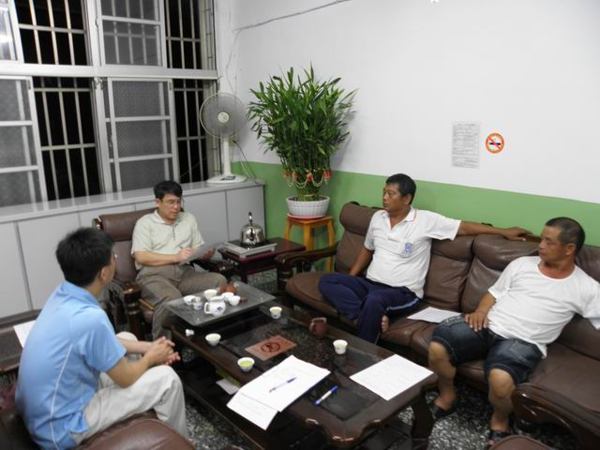
辦理名稱 | 召開98年度家長會
辦理時間 | 98.09.16
辦理地點 | 本校校長室
辦理人數 | 7
辦理內容 | 校長向家長會報告學校未來發展計畫

98年度家長會議照片說明二
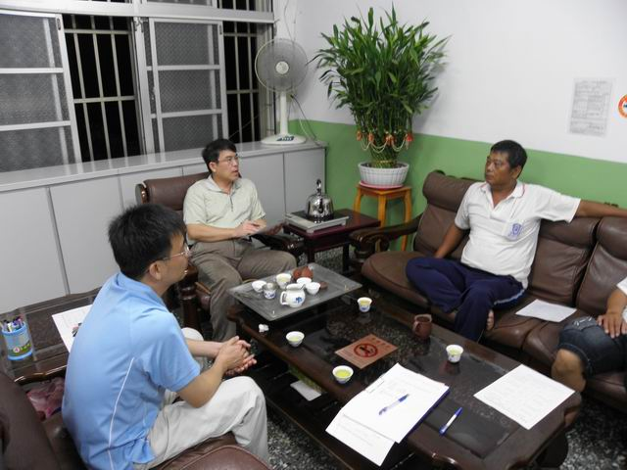
辦理名稱 | 召開98年度家長會
辦理時間 | 98.09.16
辦理地點 | 本校校長室
辦理人數 | 7
辦理內容 | 校長向家長會報告學校未來發展計畫

